**LABORATOR – CALCUL NUMERIC – *REZOLVAREA ECUATIILOR NELINIARE***

|  |
| --- |
| **Nume student: Chanchian M. Armin Andrei**  **Adresa email: armin.chanchian@s.utm.ro**  **Grupa: 101**  **Data: 16.03.2022** |

# FISA DE LUCRU: METODA LUI NEWTON

1. Implementati metoda lui Newton in MATLAB. Scrieti o functie care primeste ca argumente:

* functia pentru care se cauta radacina
* derivata functiei
* x1 valoarea initiala
* epsilon
* max = numarul maxim de iteratii

Copiati functia in tabel

|  |
| --- |
|  |

1. Aplicati functia de mai sus pentru gasirea radacinilor ecuatiei $2x^{3}-3x+1=0$. Pentru a afla toate solutiile reprezentati grafic functia si identificati valori posibile pentru x1. Alegeti $ε=0.0001$, $ε=0.000001$ si max=50.

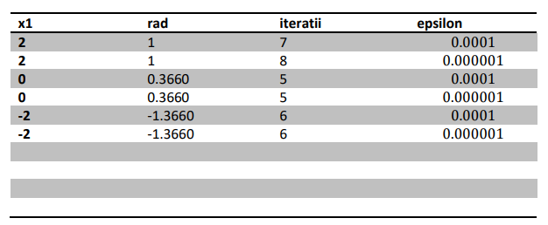Completati tabelul dupa rularea metodei lui Newton

1. Reprezentati pe acelasi grafic, functia si punctele ce corespund valorilor sirului obtinut in urma aplicarii metodei Newton.

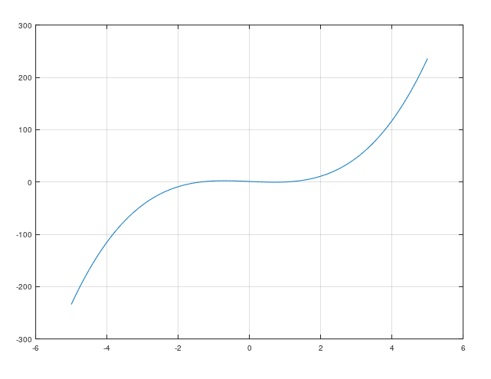

1. Aplicati functia de mai sus pentru gasirea radacinilor ecuatiei $\left(x^{2}-3\right)\left(x^{2}-5\right)\left(x-\sqrt{8}\right)$ =0 adica $x^{5}-x^{4}\sqrt{8}-8x^{3}+8\sqrt{8 } x^{2}+15x-15\sqrt{8 }=0$ Pentru a afla toate solutiile reprezentati grafic functia si identificati valori posibile pentru x1. Alegeti $ε=0.0001$, $ε=0.000001,$ $ε=0.000000001$ si max=50.

Completati tabelul dupa rularea metodei lui Newton

